Presseinformation
Inband-RFID

Die begonnene Umsetzung von »Industrie 4.0« impliziert eine schnell wachsende Anzahl drahtloser Sensoren und Aktuatoren im industriellen Umfeld. Die Anforderungen an drahtlose Übertragungstechniken in diesem Umfeld sind hoch. Einerseits werden eine hohe Robustheit und ein zuverlässiger Determinismus (Echtzeitfähigkeit) der Datenübertragung gefordert. Ferner gewinnen Sicherheitsaspekte wie Abhörsicherheit an Bedeutung. Gleichzeitig besteht die Forderung nach hoher Energieeffizienz, am besten realisiert als energieautarke Sensoren. Die wachsende Anzahl von Funk-Anwendungen in einem begrenzten Frequenzbereich erfordert zudem die ungestörte Koexistenz verschiedener Funksysteme. Gegenwärtig werden daher Halbduplex-Verfahren (zeitlich getrenntes Senden und Empfangen auf einem Frequenzkanal) verwendet. Vollduplex-Verfahren (gleichzeitiges Senden und Empfangen) kommen trotz möglicher Halbierung der Latenzzeiten nicht zur Anwendung, da diese zwei separate Frequenzkanäle erfordern.
Bei den gegenwärtigen im industriellen Umfeld verwendeten Funkstandards (wie WLAN, Bluetooth oder ZigBee) hat die Funkschnittstelle eines zugehörigen drahtlosen Sensors einen Anteil von 60 bis 95 Prozent am Gesamtenergiebedarf des Systems. Mit einer passiven Datenübertragungstechnik basierend auf der sogenannten Lastmodulation entfiele dieser Anteil vollständig. Allerdings genügt diese Technik nicht den anderen oben genannten Anforderungen, zudem ist die Funkreichweite etwas geringer.
Am Fraunhofer IMS, im Geschäftsfeld »Wireless and Transponder Systems«, ist die Idee entstanden, Inband-Kommunikationsverfahren (die auch Gegenstand des künftigen 5G-Mobilfunkstandards sind) bei RFID-Transpondern anzuwenden. Durch die Kombination des Inband-Verfahrens mit dem auf Lastmodulation basierenden RFID-Kommunikationsverfahren resultiert ein hocheffizientes drahtloses Übertragungsverfahren, genannt »Inband-RFID«, welches die genannten Anforderungen wie Voll-Duplex-Übertragung und Energieeffizienz (energieautarke Sensoren) zu erfüllen verspricht. Zusätzlich bietet die Inband-RFID-Kommunikation im Vergleich zu den etablierten Funkstandards eine hohe immanente Abhörsicherheit (siehe Abbildung 1).
Unter anderem auf Grund der Abhörsicherheit bietet die Inband-Kommunikation mit Lastmodulation Lösungsansätze für Teilbereiche der gegenwärtig diskutierten »Keyless-Go«- und »Keyless-Entry«-Problematik im Kraftfahrzeugbereich. Durch die Eigenschaften der neuen Technik nehmen potentielle Angreifer, hier im speziellen Fall Autodiebe, das ausgesendete Trägersignal beim Mithören der Datenverbindung als Störer war. Demzufolge ist ein Abhören bzw. Abfangen des Kfz-Schlüssel-Signals nicht möglich.
Mit dem Ziel die skizzierte Inband-Kommunikation mit Lastmodulation zur realisieren wurde Anfang 2017 am Fraunhofer IMS ein intern gefördertes Projekt gestartet, bei dem die Forscherinnen und Forscher bereits erste vielversprechende Ergebnisse erzielen konnten.

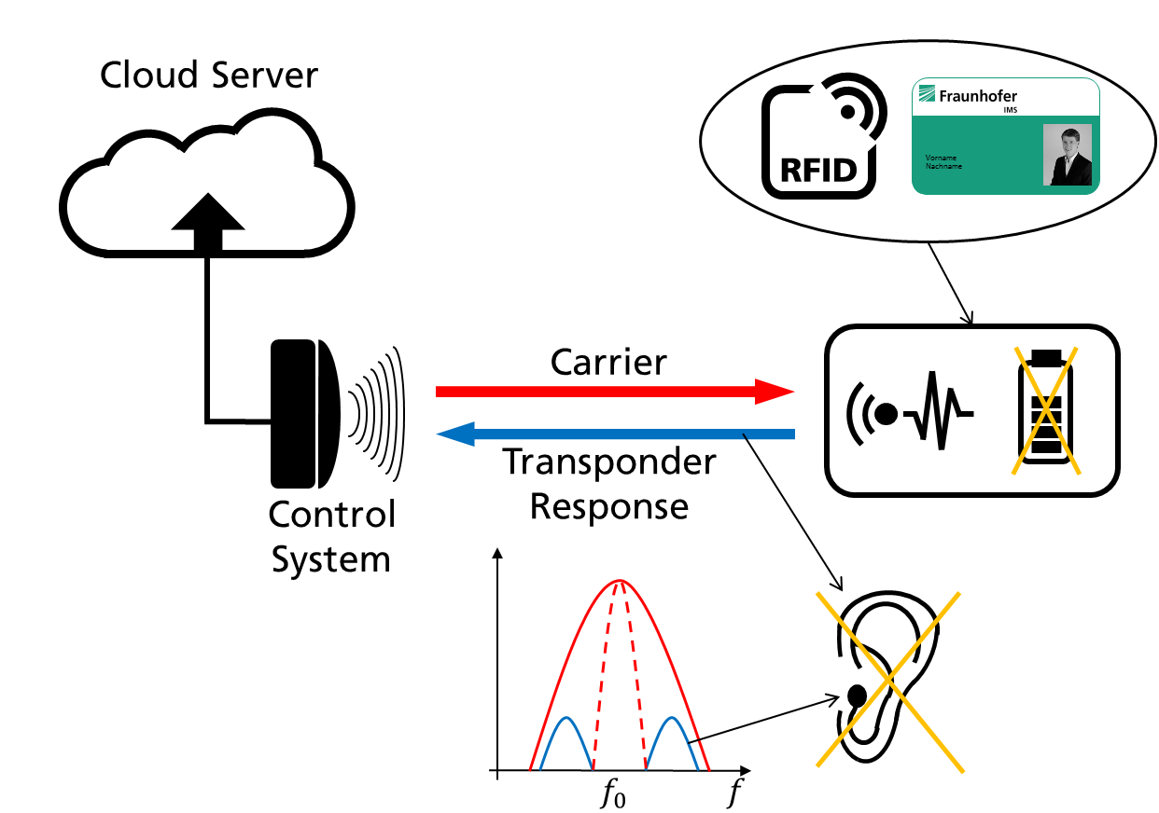
© Fraunhofer IMS
Abbildung 1: Inband-RFID
Für die Weiterentwicklung und Erprobung des Systems werden schon jetzt Partner für die Integration in Anwendungen gesucht. Als Beispiele sind hier die Authentifizierungen bei Zugangskontrollsystemen oder bei der Maschinenbedienung zu sehen.Dieses Feld, sowie die Tabelle auf der letzten Seite nicht löschen!

